Maria Eduarda Araujo de lima 26

Maria isabelly brasil matias 25

**1)Criar o algoritmo, diagrama de blocos, código em Portugol e o código em Java dos exercícios abaixo:**

**a) João tem 1,34m de altura e Pedro tem 1,45m. João cresce 2,5cm por ano e Pedro cresce 2cm por ano. Quantos anos irá demorar para João ficar mais alto que Pedro?**

**Algoritmo:**

1. Inicializar o contador (i 🡨 1)
2. Enquanto (joao <= pedro)

3- Calcule a altura de joao (joao🡨 joao+0.025)

4- Calcule a altura de Pedro (Pedro 🡨 Pedro+0.020)

5-Incrementar o contador (i 🡨 i+1)

6- Apresente (i)

**Portugol:**

programar ALTURA

var

joao🡨 1.34, Pedro🡨 1.45, i🡨 1: real

inicio

enquanto (joao<=pedro)

joao+0.025

Pedro+ 0.020

I🡨 i+1

Apresente(i)

fim_enquanto

fim

**Diagrama:**

**Java:**

public class Altura {

public static void main(String[] args) {

double joao = 1.34, pedro = 1.45 , i = 1;

while (joao<=pedro) {

joao = (joao+0.025);

pedro = (pedro+0.020);

i++;

}

System.***out***.println("será " +i+ " anos para o joao ser maior que pedro");

}

}

**B) Criar um programa que apresente a tabuada de um número inteiro informado pelo usuário.**

**Algoritimo:**

1. Leia o numero (n)
2. Inicializar o contador (i🡨1)
3. Enquanto (i<=10) faça do passo 4 ao 6

4- Calcule o valor da tabuada (res 🡨 n*i )

5- Incrementar o contador (i🡨 i+1)

6- Apresente a tabuada (res)

**Portugol:**

programar TABUADA

var

i, n, res: inteiro

inicio

leia (n)

i 🡨 1

enquanto (i<=10)

res 🡨 n*i

i🡨 i +1

apresente (res)

fim_enquanto

fim

**Diagrama:**

**Java:**

import java.util.Scanner;

public class Tabuada {

public static void main(String[] args) {

try (Scanner in = new Scanner (System.***in***)) {

int i=1, n, res;

System.***out***.println("Digite um numero e obtenha sua tabuada:");

n = in.nextInt();

while (i<=10) {

res = n*i;

System.***out***.println(n+"x" + i + "=" + res);

i++;

}

}

}

}

**c) Criar um programa que apresente a somatória dos números de 1 a 100.**

**Algoritmo:**

1-Inicializar o contador (i🡨1)

2-Enquanto (i<=100)

3- Calcule a somatória (a🡨 i +1)

4- i 🡨 i+1

5-Apresente a somatória (a)

**Portugol:**

var

a, i🡨1: inteiro

inicio

enquanto (i<=100)

a 🡨 i +1

i 🡨 i +1

apresente (a)

fim_enquanto

fim

**Diagrama:**

**Java:**

package exercico3;

public class somatoria {

public static void main(String[] args) {

int i=1, a;

while (i<=100) {

a = (i+i);

i = i+i;

System.***out***.println(a);

}

}

}

**d) Criar um programa que calcule e apresente o fatorial de um número inteiro apresentado pelo usuário.**

**Obs.: O fatorial de um número é obtido por meio do cálculo:**

**5! = 5*4*3*2*1 = 120**

**Algoritmo:**

1-leia um numero(n)

2-inicialize o contador (i🡨1)

3-enquanto (i<=n)

4-calcule fatorial (fatorial🡨 fatorial*i)

5-Incrementar o contador (i🡨 i+1)

6- Apresente (fatorial)

**Portugol:**

programar FATORIAL

var

fatorial = 1, i 🡨 1, n: inteiro

inicio

leia(n)

enquanto (i<=n)

fatorial🡨 fatorial*i

i🡨 i+ 1

apresente(fatorial)

fim_enquanto

fim

**Diagrama:**

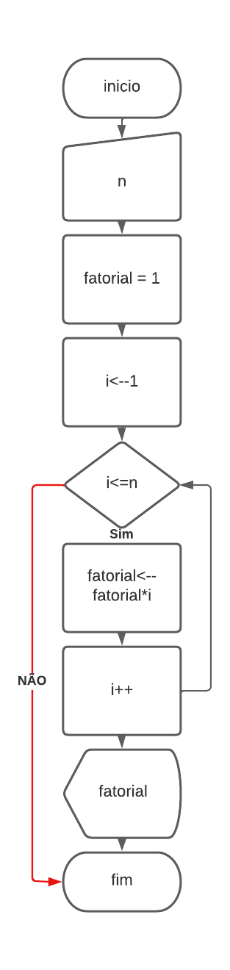

**Java:**

import java.util.Scanner;

public class Fatorial {

public static void main(String[] args) {

try (Scanner in = new Scanner (System.***in***)) {

int n, i=1;

long fatorial = 1;

System.***out***.println("Digite um numero:");

n = in.nextInt();

while(i<=n){

fatorial = (fatorial*i);

i++;

}

System.***out***.println(n + "=" + fatorial);

}

}

}

**e) Criar um programa que leia uma base e um expoente e apresente o cálculo da potência.**

**Algoritmo:**

1-leia o valor da base (a)

2-leia o valor do expoente (n)

3- inicializar o contador (i 🡨 1)

4-enquanto (i = n; i>= 1; i-- )

5-Calcule (res🡨 res*a)

6-Apresente (res)

**Portugol:**

programar POTENCIA

var

a, n, res = 1: inteiro

inicio

leia (a)

leia (b)

enquanto (i = n; i >=1; i --)

res 🡨 res * a

escreva (res)

fim_enquanto

fim

**Diagrama:**

**Java:**

import java.util.Scanner;

public class potencia {

public static void main(String[] args) {

try (Scanner in = new Scanner (System.*in*)) {

int a, n, res = 1;

System.*out*.println("Informe a base:");

a = in.nextInt();

System.*out*.println ("Informe o expoente:");

n =in.nextInt();

for(int i = n; i>= 1; i--) {

res = res*a;

System.*out*.println("Res:" +res);

}

System.*out*.println("Resposta:" +res);

}

}

}